**「いのちの教育」小学生プログラムの**

**モデル校および普及啓発重点校のお申し込みにあたって**

【事業の概要】

奈良県うだ・アニマルパークでは、子どもたちの豊かな人間性や社会性を育むため、生命に関する学習活動を実施する小学校の取組を支援し、学習プログラムや体験活動等を通して、子どもたちに命の大切さを考えさせる「いのちの教育プログラム」を展開しています。この「いのちの教育」小学生プログラムを学校教育の一環としてお申し込みいただける学校を募集しています。

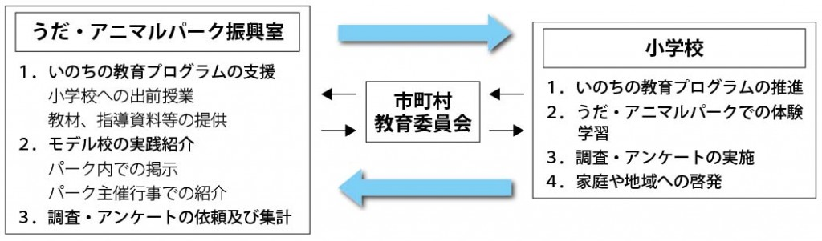

【「いのちの教育小学生プログラム」実施までの流れ】

　　　　　　　　　　　　　　　　各市町村委員会を通じて申請してください。

申請(11月中旬～1月末)

　　　　　　　　　　　　　　　　（申請書（第１号様式）および実施計画書（第２号様式）の提出）

　　　　　　　　　　　　　　　　（※普及啓発重点校への申請は過去にモデル校・普及啓発重点校と　　　　　　　　　　　　　しての実績がない小学校に限ります。）

　　　　　　　　　　　　　　　　申し込みのあった学校の中から、実績・規模などを考慮の上、選抜し

モデル校および

普及啓発重点校の決定（3月上旬）

　　　　　　　　　　　　　　　　各市町村教育委員会を通じてお知らせします。

　　　　　　　　　　　　　　　　うだ・アニマルパークへの来園日もお知らせします。

　　　　　　　　　　　　　　　　出前授業希望調査票をうだ・アニマルパーク振興室あてに提出していただきます。日程を調整させていただき、出前授業の日程をお知らせします。

出前授業日の調整

○モデル校・・・・・プログラム３回中いずれか１回は、遠足・校外学習としてうだ・アニマルパークで、残り２回は出前授業として学校で行います。

○普及啓発重点校・・プログラム３回を出前授業として学校で行います。

授業の実施

プログラムⅠ・プログラムⅡ・プログラムⅢの授業を実施します。

　　　　　　　　　　　　　　　　各市町村教育委員会を通じて実施報告をしてください。

実施報告

　　　　　　　　　　　　　　　　（実施報告書（第３号様式および第４号様式）の提出）